第 2 章：陆地与海洋
  - 地球？水球？
- 海洋面积占地球 71%
- 陆地面积占地球 29%
- 陆地集中在北极
  - 地球上的陆地是什么样子的呢？
    - 陆地
陆地分为大陆、岛屿和半岛
大陆 | 即面积广大的陆地  - 亚欧大陆是最大的大陆
岛屿 | 即面积小且四面环水的陆地  - 格陵兰岛是最大岛屿
半岛 | 即陆地伸进海洋且三面环水的部分  - 阿拉伯半岛是最大半岛  - 马来群岛是最大群岛
七大洲（按面积大到小排列）：
亚洲 > 非洲 > 北美洲 > 南美洲 > 南极洲 > 欧洲 > 大洋洲
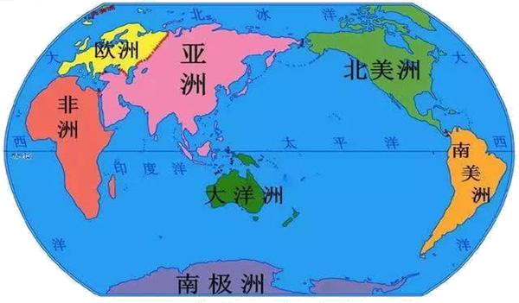

    - 陆地的五种基本地形
山地 | - 海拔 500 米以上  - 珠穆朗玛峰是最高峰
高原 | - 海拔 500 米以上  - 地面平坦，边缘陡峭  - 中国青藏高原被称“世界屋脊”
丘陵 | - 海拔 500 米以下，200 米以上  - 连绵起伏，坡度和缓  - 高度低于山地，高于平原
盆地 | - 中间低，四周被高山包围

 | - 非洲刚果盆地很著名
平原 | - 海拔 50 米以下  - 分布在大河两岸和海岸附近
  - 你知道海底是怎么样的吗？海 ≠ 洋 ，洋 > 海
洋面积广阔，深度超 2000 米
四大洋（按面积大到小排列）： 太平洋 > 大西洋 > 印度洋 > 北冰洋
海底地形：
- 海沟
- 海底山脉
- 大陆棚

